Муниципальное бюджетное учреждение дополнительного образования
Лесновский Дом детского творчества
муниципального образования-Шиловский муниципальный район
Рязанской области

Региональный этап Всероссийского конкурса
«Моя малая родина: природа, культура, этнос»

Номинация: «Природа и этнос»

«Народная кукла, природа и традиции»

Автор:
Шнитуленко Ангелина Романовна, 14 лет,
учащаяся объединения
«Музей «Хранитель»
МБУ ДО Лесновский ДДТ

Руководитель:
Синотенко Юлия Николаевна,
педагог дополнительного образования МБУ ДО Лесновский ДДТ
391539, р.п. Лесной, Шиловского района, Рязанской области, ул. Школьная, дом 9. Тел.:8(49136) 3-79-69

р. п. Лесной, 2022 г.
Содержание

ВВЕДЕНИЕ 3
1.ОСНОВНАЯ ЧАСТЬ 5
1.1. История появления первых кукол 5
1.2. Виды кукол 6
1.3. Обрядовая кукла в народном календаре 8
1.4. Значение куклы в русской семье 10
1.5. Символика оберегов 11
2. Изготовление кукол в нашей местности 12
3. Мастер-класс по изготовлению обереговой куклы «Кубышка-Травница» 16
ЗАКЛЮЧЕНИЕ 19
Приложение 1 СПИСОК ЛИТЕРАТУРЫ 20
Приложение 2 СПИСОК ИНФОРМАТОРОВ 21
Приложение 3 СПИСОК ФОТОГРАФИЙ 26
Приложение 4 СЛОВАРЬ 30

ВВЕДЕНИЕ
Моя работа называется «Народная кукла, природа и традиции». В ней я постаралась выяснить связь кукол с природой и традициями моей малой родины, способами их изготовления. Мне хочется донести мои знания до моих сверстников, так как считаю, что это поможет сохранить народные традиции и передать их будущим поколениям.
Ведь не секрет, что сейчас девочки увлекаются заграничными куклами «Барби», «Синди» и «Братс». Засилье иностранных игрушек мы наблюдаем в витринах магазинов. Их трудно назвать эстетичными, да и материал, из которого они изготовлены, не всегда безвреден.
Мы восхищаемся русской матрешкой, как сувениром, покорившим многие страны, ведь это такое чудо! Куда же девается все русское? Неужели это все пропадет? Этого никак не должно случиться!
Не забыть наше прошлое, родное, русское и показать связь природы с традициями моего народа – цель моей работы.
Готовя экскурсию на тему «Рождение одежды» в нашем краеведческом музее «Хранитель», мы сами сшили куклы, нарядили их по-новопустынски. По окончании экскурсии ко мне подошла бабушка одного из детей. Она взяла куклу, которую мы ранее сшили, внимательно её осмотрела и сказала: «Когда я была маленькой, мы делали кукол без иголок и скручивали их из тряпочек».
Мне стало интересно, как это можно сделать. Бабушка Вера пообещала рассказать мне об этом. Я встретилась со многими пожилыми женщинами, которые рассказали о своём детстве, играх, и, конечно же, куклах. Помимо этого я обратилась к литературным источникам.
Что же такое кукла? Чтобы ответить на этот вопрос, я обратилась к словарю В. Даля.
Из книги Котовой И.Н. «Русские обряды и традиции. Народная кукла». Подчеркнула сведения о русской традиционной кукле, о связи обережных, обрядовых кукол с природой и традициями русского народа.
В Рязанском этнографическом вестнике под редакцией В. Коростылева, ознакомилась с вопросами по теме «Традиционные праздники русского народа».
Из интернет-источников узнала о том, что в каждом месяце был праздник, который встречали с особой куклой.
Актуальность данного исследования заключается в том, что в век современных технологий утеряно истинное назначение кукол. В последнее время люди задались вопросом о возрождении традиций изготовления русских народных кукол, ведь именно они воспитывали детей и развивали их. Прилавки наших магазинов заполнились веничками, домовыми, подковами и пр. Приобретая обереги, многие искренне верят в их чудесные свойства. Однако для других связь кукол с природой и традициями народа – это дань моде. Не всем известна символика оберегов, история их появления, традиции, связанные с ними.
Предмет исследования – связь кукол с природой и традициями народа.
Объект исследования – народная кукла (обережная, обрядовая).
Практическая значимость: данные моей исследовательской работы я буду использовать на интерактивных занятиях в отделе музея «Русская изба», расскажу в классе своим одноклассникам, покажу мастер-класс по изготовлению народной куклы.
Исследование проходило в течение одного года в населенных пунктах Лесновского городского поселения Шиловского района Рязанской области (с. Новая Пустынь, Алехово, р.п. Лесной).
Цель: изучение назначения кукол и их связь с природой и местными традициями.
Задачи:
1. Познакомиться с историей появления кукол в жизни человека.
2. Определить разновидности кукол, их назначение, связь с народным календарём.
3. Узнать, какие обережные и обрядовые куклы характерны для нашей местности.
4. Провести опрос среди жителей и установить, какие куклы традиционны для нашей местности.
5. Изучить технологию изготовления народной куклы.
6. Сопоставить факты, провести исследование и сделать выводы о проделанной работе
Методы исследования: анализ, сравнение, обобщение, интервью, практическая работа.

1.ОСНОВНАЯ ЧАСТЬ

1.1. История появления первых кукол
Что же такое кукла? По Далю В. - это «КУКЛА, куколка, кукляшка… куклёнок… сделанное из тряпья, битой бумаги, дерева и пр. подобие человека, а иногда и животного» [1, 288 с].
В словаре Ожегова несколько значений этого слова:
1. Кукла - детская игрушка в виде фигурки человека.
2. В театральном представлении: фигура человека или животного, сделанная из разных материалов и управляемая актером (кукловодом).
3. Фигура, воспроизводящая человека в полный рост.
Русское слово «кукла» родственно греческому «киклос» (круг) и означает нечто свёрнутое, например, деревяшку или пучок соломы, которые девочки пеленали и завёртывали » [8, 159 с ].
Если верить мифам, то первые куклы появились даже раньше людей. Мифы о том, как Боги из разных материалов делали куклы и превращали их в людей, встречаются у многих народов.
Во многих музеях мира хранится множество фигурок, выполненных из глины, камня и кости ещё в каменном веке, это предшественники кукол-игрушек, которых называли «идолами», «истуканами» [приложение 4], «божествами». Издавна у наших далёких предков кукла всегда была связана с понятиями жизни и смерти» [6, 39 с.].
В мифах и сказках разных народов куклам приписывали магическую роль, их обожествляли, приносили в жертву Богам или наоборот им приносили жертву. Они использовались в религиозных обрядах. В некоторых религиях кукла считалась вместилищем душ предков.
Было время, когда куклы спасали людям жизнь, заменив человека в обрядах жертвоприношения. Куклы-чучела, которых приносили в жертву разным богам, имели свои имена: Кострома, Морена, Купало, Ярило… С тех пор обряды превращались в настоящие праздники: наряженных кукол с песнями носили на руках, водили хороводы, затевали игры, затем отдавали богам – топили в реках, сжигали на кострах, разбрасывали на полях, а взамен просили любви, здоровья, хороших урожаев [2, с 35].
Многие обрядовые куклы популярны и в наши дни, например, «Масленица».
Старинные куклы магического характера выполняли роль оберегов. В них не играли, их хранили в сундуках, ставили в красном углу, подвешивали над кроваткой ребёнка. Они имели ритуальное назначение. Лицо куклы оставалось белым. Кукла без лица считалась недоступной для вселения в неё злых сил.
Безликость – распространённая особенность матерчатой куклы. Считалось, что если у куклы будут глаза, рот, нос, в неё может вселиться душа ребёнка, играющего с этой куклой.
Куклы обрядовые, обереги имеют свою классификацию:
- по технологии изготовления (закрутки, кувадки, из тканевых квадратов и др.);
- по обрядам (для семейно-бытовых, календарных, прочих);
- по магической кукольной силе: продуцирующую, защитную, очистительную и замещающую.
Люди верили, что куклы, наделённые продуцирующей магией, помогали в приобретении благополучия в повседневной жизни, упорядочивали внутренний мир своих обладателей.
Защитная кукла служила оберегом от порчи и сглаза.
Очистительная кукла помогала избавляться от плохой энергетики в доме. Например, сжигая Масленицу на проводах зимы, люди превращают в золу и пепел весь духовный негатив, который накопился за зиму.
Куклы – заместители представляли конкретного человека. Их мастерили, когда кто-то покидал семью (уходил на войну, на заработки).
Славянские тряпичные куклы изготавливала женщина и передавала знания об особенностях их изготовления из поколения в поколение.
При изготовлении обрядовых кукол нельзя использовать колющие, режущие предметы. Тряпочки и ниточки не резали, а рвали.
В славянской культуре кукла выполняла роль посредника в отношениях человека с миром природы, миром богов и миром предков. Люди издавна занимались земледелием, и основная масса праздников, обрядов на Руси имели земледельческий характер, который ориентирован на времена года, на сроки подготовки и выполнения сельскохозяйственных работ. Поэтому связь обрядовой куклы с природой по временам года очень тесная.

1.2. Виды кукол
Куклы различаются по применению и по сырью, из которого они изготовлены.
Виды кукол по применению: игровые, обрядовые, обереги,
По сырью, из которого они изготовлены, куклы бывают: соломенные, травяные, лыковые, берестяные, крестец, скрутки, набивные или насыпные.
Игровые куклы. Эти куклы делались для маленьких детей, чтобы они больше забавлялись с ними. Делали их только из природных материалов: трава, шишки, глина, древесный уголь, мох и ткани. Все куклы должны были быть безликими, чтобы в них не смогла вселиться душа, и их нельзя было использовать для колдовства. Игровые детские куколки всегда были обережными [приложение 4], чтобы охранять ребенка от злых духов. Соприкасаясь с природным материалом, ребёнок получал защитные свойства, магическую силу, успокоение, здоровье [5, с. 13].
Игровую куклу «стригушка» делали из стриженой травы (ф. 1, приложение 3). Травяную куклу мать обычно делала для ребёнка, когда уходила в поле, занималась жатвой [приложение 4] или прополкой, а малышу надо было играть. Часто такую куклу использовали и в лечебных целях, в нее вплетали лечебные травы.
Зольную куклу - делали из золы, которую брали из домашнего очага, затем смешивали с водой и скатывали в шарик - получалась голова. Такие куколки считались для ребенка сильным оберегом (ф. 2, приложение 3).
Погремушки-лапушки или кругляпушки - это гроздья ярких тряпичных мячиков, набитых ветошью, и зёрнами, которые делались для самых маленьких и развешивались над колыбелькой. Такие погремушки служили оберегами и приносили радость ребёнку (ф. 3, приложение 3).
Куклы – обереги - это особенная категория кукол. Обереговые куклы защищают дом, детей от тёмных сил, ссор, болезней, сглаза [приложение 4]. Кукол тщательно берегут. Им отводят специальное место в доме, ставят в красный угол, прячут в сундук, кладут в приданное. Каждая кукла имеет свое обережное значение и связана с главными значимыми вещами и событиями в жизни человека - с Родом, Семьей, Домом, Счастьем, Здоровьем, Достатком. Так её и звали: оберег или берегиня [12].
Обрядовые куклы
Кукла Крупеничка. Для ее изготовления использовалось зерно (ф. 4, приложение 3). Его небольшая горсть ссыпалась в маленький мешочек, который представлял собой тело куколки. Когда наставало время посевной, то первой горстью, засевавшей поле, ставало зерно из обережной куклы. А после сбора хорошего урожая в нее вкладывалась новая горсть свежего зерна. Таким образом, оберегу приносилось подношение, взамен чего она всегда оберегала семью от голода.
Такая куколка всегда изготавливалась полной и круглой, так как считалось, что если Крупеничка худа, то достатка в доме не будет [5, с.95].
Кукла - утешница. Кукла на берестяной основе находилась в запасе, не на виду, доставалась только как скорая помощь при болезни (или капризах) для отвлечения малыша (ф. 5, приложение 3).
Масленица. В первый день праздника из соломы делали чучело Масленицы, надевали на него старую одежду, повязывали платком (ф. 6, приложение 3). В последний день масляной недели, в Прощеное воскресенье, люди просили прощения друг у друга и везли провожать Масленицу на околицу, где торжественно сжигали чучело на костре. Сжигая его, люди считали, что уничтожают всё плохое. [5, с.124].
Куклу - кукушку обычно делали к Троице (ф. 7, приложение 3). У неё была голова, набитая тряпьём, туловище и руки – палки, на которую привязывали ленточки и загадывали при этом желания. [12].
Изготавливали и подарочные куклы. Эти очень красивые, в богатых одеждах куклы, чаще всего служат украшением интерьера (ф. 20, приложение 3).
Свадебные куклы - Куклы особенные, в красивых одеждах. Считалось, что они оберегали молодую чету.
Для женщин-рожениц мастерили куклу – пеленашку (ф. 21, приложение 3), которая по поверьям, помогала ей во время родов [5, с 36].
Соломенные куклы были дожинальные, коляды. Дожинальные куклы [приложение 4] изготовлялись в конце страды [приложение 4] с тем, чтобы отблагодарить за хороший урожай.
Травяную куклу мать обычно делала для ребёнка, когда уходила в поле, занималась жатвой или прополкой, а малышу надо было играть.
В насыпных куклах использовалось зерно, которым набивалось туловище и ручки, ножки, с тем, чтобы на будущий год был хороший урожай.

1.3. Обрядовая кукла в народном календаре
Январь – Коляда. Празднование его проходило с 7 января до самого крещения. В это время бушуют самые сильные морозы и разгул нечистой силы злых ведьм. Коляды своим весельем выражали неизбежность победы добра над злом. Первые куклы-коляды изготавливали из лык или соломы и сжигали её на костре (ф. 8, приложение 3).
Позднее Кукла Коляда изготавливается из спила дерева. В мешочках, подвешенных к поясу, находятся хлеб и соль. За пояс заткнут веник, которым Коляда отгоняет нечистую силу.
С Колядой проходили все рождественские колядки. Эта кукла - символ солнца и добрых отношений в семье. Она представляла собой дородную женщину, одетую во все новое и нарядное. От ее имени колядующие желали счастья и благополучия. Пели радостные, прославляющие хозяев песни [5, с.124].
Февраль – Кукла-Вертушка (Девка-Баба). Эта кукла в двух лицах, то есть переход от юности к взрослой жизни. По изготовленной кукле судили, готова ли девка к замужеству. Девка получала звание Баба только после того, как у неё рождалась Девка. До этого она была Молодуха (ф. 9, приложение 3). [11].
Март – Веснянка (Авдотья-Весновка). Сороки – День весеннего равноденствия. В это время прилетает сорок жаворонков, птица – символ этого праздника. Свистульки, в которые дети закликают Весну-Красну.
Веснянка – эта кукла очень яркая, весёлая, задорная. Весну звали дважды: на Авдотью (Евдокию) и на сороки (ф. 10, приложение 3). [11].
Апрель – Мартинички. Куклы Мартинички – весенние куклы – делались из ниток в подарок родным на счастье, на удачу и Весне-красне с поклонами, да приговорами. Так зазывалась на Руси весна, а зиму холодную прогоняли восвояси. Мартинички дарили друг другу на Благовещенье 7 апреля. Куколка из красных ниток воплощала образ мужчины, а из белых – образ женщины (ф. 11, приложение 3). [11].
Май – Подорожница. Такая куколка имела совсем маленький размер (не более шести сантиметров), чтобы ей нашлось место в любой поклаже. В мешочек, который она держала в руках, клалась какая-то домашняя вещица: немного золы из домашнего очага или горсть земли со двора. Делалось это для того, чтобы путник вместе с куколкой нашел дорогу домой в любом случае (ф. 12, приложение 3). А чтобы путешественник не испытывал голод, к золе добавлялось зерно пшеницы или маленький кусочек хлеба [11].
Июнь – Покосница. Кукла Покосница может быть и обереговой, и обрядовой, и просто игровой. Куклу делали красивой, яркой, в бело-красных тонах. На руках навязывали кресты (ф. 13, приложение 3). Она защищала руки своего хозяина от травм. Её клали в первый стог сена, а дети играли в неё, когда их матери работали на сенокосе [11].
Июль – Купавка. Кукла «Купавка» - обрядовая кукла одного дня, бытовавшая в Рязанской, Тульской, Владимирской и Смоленской губерниях (ф. 14, приложение 3). Кукла олицетворяла собой начало купаний. Её сплавляли по воде, а тесёмки, привязанные к рукам, забирали людские болезни и невзгоды. Эта кукла праздников Аграфены Купальницы и Ивана Купала [11].
Август – Кубышка–Травница. Эта толстушка набита целебными травами и ароматизирует домашнее пространство (ф. 15, приложение 3). В прежние времена эта кукла выполняла роль защиты от болезней в доме. Кубышка-Травница следила за тем, чтобы болезнь не проникла в дом, была защитницей от злых духов болезни и доброй утешницей. Ее ставили около кровати больному, подвешивали над детской колыбелькой. Считалось, что она помогает скорее вернуть здоровье человеку [11].
Сентябрь – Капустка. Это обрядовая кукла, символизирующая плодородие и достаток. Её девушка, готовая к замужеству и рождению детей, ставила на окошко, а парни знали, что можно засылать сватов. По обращению парня с этой куклой, старшие женщины смотрели его готовность к женитьбе (ф. 16, приложение 3). Также эту куклу клали в люльку до рождения ребёнка, чтобы она её согревала, а потом вешали над ребёнком как оберег [11].
Октябрь – Десятиручка. Это многорукая кукла. Ее делали из лыка или соломы 14 октября, на Покров, когда садились за рукоделие. В изготовлении используются нитки красного цвета, который является обережным. На низ сарафана вкруговую привязывается обязательно 9 красных ниточек-бантов. (ф. 17, приложение 3). Куколка предназначалась для помощи девушкам, готовящим свое приданое, и женщинам в разных делах, таких как ткачество, шитье, вышивка, вязание. Традиционно после изготовления она почти сразу же сжигалась[11].
Ноябрь – Зерновушка (Зернушка). Кукла Зернушка обязательно внутри наполнялась зерном, гречихой, пшеном или горохом. Её дарили на Коляду, Рождество и на другие праздники, чтобы урожай и был богатым. Женский образ куклы связан с матерью-землёй, рождающей всходы (ф. 18, приложение 3). Кукла-Зернушка делалась из мешковины. Небольшой мешочек наполнялся зерном, при этом женщина всегда пела песню или читала молитву. К туловищу-мешочку приделывалась голова, её повязывали платком и тесьмой-пояском ( иногда с магическим орнаментом: вода, земля, зерно, солнце) [11].
Декабрь – Спиридон Солнцеворот. За праздник зимнего солнцестояния (21 декабря) отвечал Спиридон Солнцеворот. Поворачивает солнце… ночь идёт на убыль – день на прирост (ф. 19, приложение 3).
Есть ещё одно назначение этой куклы – поворот судьбы. Когда всё идёт не так, когда наступает чёрная полоса в жизни, Спиридон Солнцеворот поворотом жизненного колеса призван изменить судьбу. Куколку делали и тогда, когда человек стоял на распутье, прося Спиридона сделать правильный выбор [11].
Изготавливали и подарочные куклы. Эти очень красивые, в богатых одеждах куклы, чаще всего служат украшением интерьера (ф. 20, приложение 3).
Свадебные куклы - Куклы особенные, в красивых одеждах. Считалось, что они оберегали молодую чету.
Для женщин-рожениц мастерили куклу – пеленашку (ф. 21, приложение 3), которая по поверьям, помогала ей во время родов [5, с 36].
Соломенные куклы были дожинальные, коляды. Дожинальные куклы [приложение 4] изготовлялись в конце страды [приложение 4] с тем, чтобы отблагодарить за хороший урожай.
Травяную куклу мать обычно делала для ребёнка, когда уходила в поле, занималась жатвой или прополкой, а малышу надо было играть.
В насыпных куклах использовалось зерно, которым набивалось туловище и ручки, ножки, с тем, чтобы на будущий год был хороший урожай.

1.4. Значение куклы в русской семье
Русские семьи в основном были многодетными. Забота о младших в семье ложилась на старших по возрасту детей. Именно они изготавливали куклу для сестры или брата, которые очень бережно обращались с ней, любили её.
Кукол передавали по наследству. Выдавая дочку замуж, мать украдкой укладывала куклу в сундук с её приданым, считая, что она поможет ей в жизни в новой семье.
Кукол никогда не бросали, а хранили её в специальных коробочках, отводили ей специальный уголок.
Самую первую куклу для девочки обычно делала мама. Сама же дочка рукодельницей становилась рано. Лет в пять простенькую куклу она смастерить могла сама. Именно на тряпичных куклах девочка училась вязать, шить, вышивать. Обобщив рассказы моих информаторов, я узнала, что, играя в куклы, они воспроизводили окружающую их жизнь. Обустраивали дома, занимались домашним хозяйством, справляли различные обряды, календарные праздники, готовясь, таким образом, к взрослой жизни.

1.5. Символика оберегов
Хлеб — да будет дом гостеприимным;
Гречка, рис — достаток в доме;
Семена подсолнуха — дети в доме;
Кукуруза — взаимопонимание; символ здоровья детей.
Горох, фасоль — мир и дружба;
Рябина - помогает предсказаниям оберегает от колдовства
Бобовые — символ достатка, сытности, физической силы.
Злаковые — символ материального достатка.
Лыко — здоровье ног.
Подсолнухи, семечки — энергия солнца и здоровья.
Тыква — символ плодородия.
Фрукты, ягоды — рог изобилия.
Цветок — символ солнца.

Значение деревьев, из которых изготавливались обереги
Обереги, изготовленные из берёзы, защищали семейное счастье.
Верба использовалась для защиты здоровья. Считалось, что она удесятеряет жизненную силу человека.
Сосна способствовала восстановлению жизненной энергии, помогала вернуть человеку веру в себя и свои силы.

2. Изготовление кукол в нашей местности

Чтобы узнать, в какие куклы играли наши прабабушки и бабушки, я провела опрос. В ходе своего исследования я задала себе вопрос: «А какие куклы были у наших бабушек?»
Мною было опрошено 15 человек в возрасте 65-80 лет. В большинстве случаев я опрашивала старых бабушек и они мне отвечали, что им игрушки делали старшие сестры и мамы. Когда они подрастали, то начинали делать кукол сами. Бабушки 70-80 лет рассказали мне, что у них были куклы, сделанные из соломы, прутиков и с помощью полешка (ивняк) из лыка («лутошки») [приложение 4], мочала. Бабушки 65 лет отвечали, что игрушки делали им мамы. Рассказывали, какие они были мастерицы, и каких красивых кукол они делали. Лишь у 15% бабушек были дома куклы обереги.
Хотелось бы отметить, что даже у наших бабушек и прабабушек уже больше было игровых кукол, чем обереговых.
Таблица 1
Опрос людей в возрасте 65-80 лет
 | Вопрос | Да | Нет | Примечания
1 | Знаете ли вы тряпичных кукол? | 100% | 0%
2 | Была ли у вас дома такая кукла? | 100% | 0%
3 | Это была кукла -
 | Оберег | 15%
 | Просто игрушка | 85%
 | Другое | 0%
4 | Из чего она была сделана?
 | Из прутиков | 65% |  | 65 – 75 лет
 | Из соломы | 15% |  | 70-80 лет
 | С помощью полешка | 20% |  | 75-80 лет
5 | Кто делал вам эту игрушку?
 | Мама | 71%
 | Старшие сестры | 8%
 | Делали сами | 21%

Вот что рассказали мне они:
В старые времена куклы в нашей местности были полностью тряпичными. Их делали из лоскутков материи, причём без иголки и ножниц. Вот один из способов изготовления куклы.
Вырезается три круга различной величины, один прямоугольник, один треугольник. Круги укладываются один на другой, от большого круга к маленькому. Под маленький круг кладётся прямоугольник.
Из шерсти, ниток, ваты, травы делается небольшой шарик, подкладывается под все слои ткани, обматывается ниткой – получилась головка. Концы прямоугольника обматываются ниткой, получились руки.
На голову повязывается треугольный платочек – кукла готова, её можно подарить близким людям.
Вера Никитична Болявина познакомила меня с другим способом изготовления кукол (ф. 22, приложение 3). Головка делается, как и в предыдущем способе, а туловище и ручки скручиваются из кусочков белой ткани, обмотанной нитками.
Всё соединяется, личико разрисовывается угольками и соком свёклы, затем изготавливается одежда, причём тоже без иголки. Полоска ткани складывается вдвое, вырезается отверстие для головки, рубашка одевается на куклу, подпоясывается по линии талии. Юбка тоже полоска ткани, поясом приматывается к туловищу. Поверх всего, надевается фартук, на голову повязывается платок.
Такую куклу девочки очень берегли, так как каждый лоскуток ткани дорого ценился в небогатой крестьянской семье.
Как видите, кукол не шили, а скручивали, поэтому и называли их скрутками. Кукол – скруток изготавливали из ниток, соломы, мочала [приложение 4], травы. Способов изготовления их много. И в каждой местности они были свои. Валентина Николаевна Аверкина, пенсионерка, бывшая учительница, в детстве жила в селе Мосолово, которое славилось изготовлением кулей из мочала. Так вот, зимой они делали кукол из мочала, а летом делали кукол из цветов. Вот уж где они давали волю своей фантазии. Были у них и принцессы и царицы и слуги. Они устраивали свадьбы, балы (ф. 23, приложение 3). Из цветов же они делали различную мебель. Одно только плохо, что красота эта быстро засыхала. Каждый день приходилось начинать заново, придумывая что-то новенькое.
Изготавливали кукол и из деревянных палочек. Об этом мне рассказала Дикарева Анна Ивановна (ф. 24, приложение 3). Этот способ можно назвать комбинированным, так как использовались и ткани и веточки, напоминавшие согнутые руки и ноги. Палочки обматывались тряпочками и прикреплялись к деревянному туловищу. Головки были и деревянными и тряпочными. Личико разрисовывали. Если взрослые давали нитки или куделю [приложение 4], то делались косы.
Нина Степановна Борискина рассказала мне, что в её детстве кукол было мало, но они с подружками изобретали их, используя онучи, кофты и даже фуфайки. Скручивали их, перетягивали их каким-нибудь поясом, повязывали платок, завёртывали в шаль и самозабвенно играли, так как лучшего не было.

3. Мастер-класс по изготовлению обереговой куклы
«Кубышка-Травница»

Когда я изучаля историю кукол-оберегов, меня заинтересовала кукла «Кубышка-Травница». Я решила научиться делать этот оберег сама и провести мастер-класс для своих одноклассников.
В кукле Кубышка-Травница 6 узелков: большой узелок - туловище, на него крепится узелок-головка (все узелки набиваются травами и синтепоном), к ручкам привязываются по одному узелку, это ещё два, еще два узелка образуют грудь, итого - 6.
Традиционная народная кукла безлика, она считалась предметом неодушевленным, недоступным для вселения в него злых, недобрых сил, а значит, и безвредным для своего владельца.
Для выполнения куклы нам понадобятся следующие материалы:
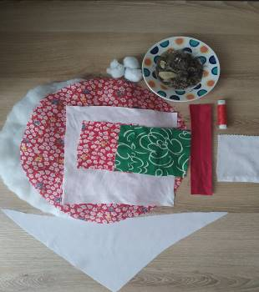- квадрат белой ткани размером 25х25 см
- круг яркой цветной ткани диаметром 30 см для юбки
-круг синтепона диаметром 30 см
-2 квадрата цветной ткани размером 10х10 см для груди
- 1 квадрат цветной ткани размером 8х10 см для фартука
-полоска ткани шириной 4см длинной 15 см
-треугольник цветной ткани длинной 40 см высотой 20 см для платка
-2 квадрата однотонной ткани размером 10х10 см для мешочков
-красная нить
-сухие травы (мята, зверобой, душица)
-игла швейная
-ножницы
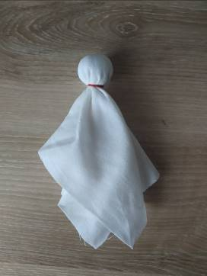Этапы работы
Изготовление куклы начнем с головы.
Берем квадрат белой хлопковой ткани размером 25х25 см. Из этого квадрата будем делать всю верхнюю часть куклы - туловище, голову, руки.
Из синтепона скатываем плотный шар и кладем его в центр квадрата. На месте предполагаемой шеи крепко перевязываем нитью.
Делаем кукле голову таким образом, чтобы на "лице" было как можно меньше складок, все складки должны остаться на "затылочной" части.
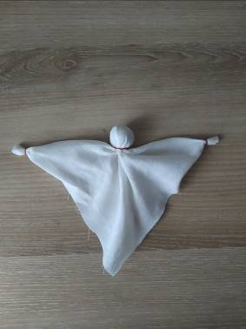
Делаем "ручки". С правой и с левой стороны от головы расправляем ткань по диагонали, складываем уголки материала и формируем руки. Подгибаем уголки ткани вовнутрь, на расстоянии 1 см от края перетягиваем ткань нитью.

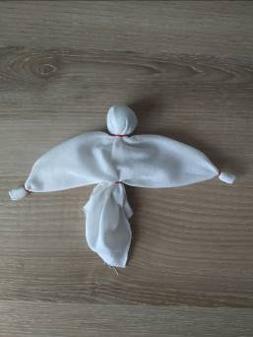Далее наметим талию куклы, перевяжем нитью.

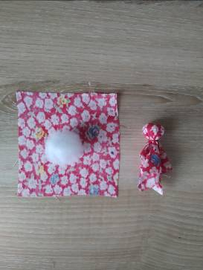Следующий шаг нашей работы - делаем грудь Травницы. Грудь - символ здоровья, плодородия, долголетия, доброты, материнской заботы.
Берем два квадрата цветной ткани размером 10х10 см. Скатываем шарики из синтепона и укладываем в центр квадратов. Обвязываем каждый шарик нитками.

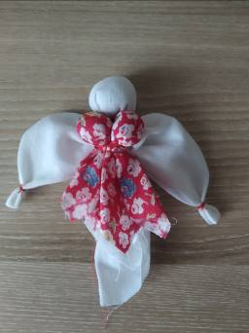
Привязываем грудь к туловищу куклы таким образом, чтобы грудь касалась подбородка. Узелок оставляем на спине по центру.

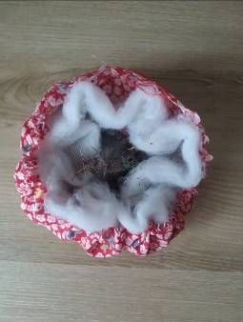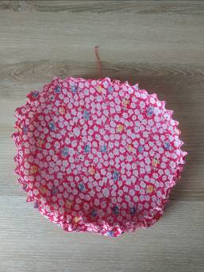Делаем юбку. Берём круг цветной ткани диаметром 30см. Швейную иглу с нитью. Нить лучше взять двойную, поскольку нужно будет плотно юбку затянуть. Отступив от края 1 см, швом «вперед иголку», собираем на нить по окружности «юбку». Наметываем по краю большими стежками, для того, чтобы можно было стянуть в мешочек в дальнейшем.

Оставляем узелки на концах, чтобы кончики не потерялись.
Затем берём круг из синтепона. В середину круга наполняем ароматными травами. Делаем шар, вставляем в юбку.
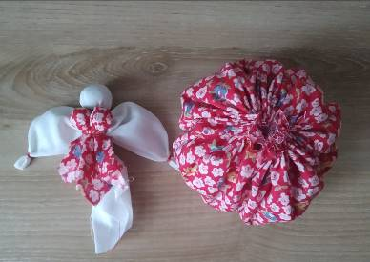Итак, основные детали Травницы готовы.

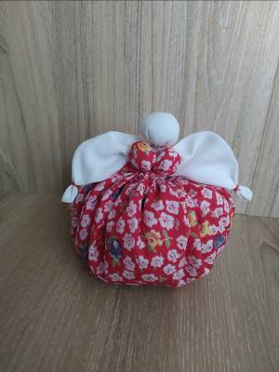Теперь соединяем "верх" и "низ". Берем подготовленную юбку. В самом центре (в траве) делаем небольшое углубление и вставляем в него туловище таким образом, чтобы затягиваемый узелок на юбке оказался сзади. Аккуратно затягиваем нитки, завязываем узел.

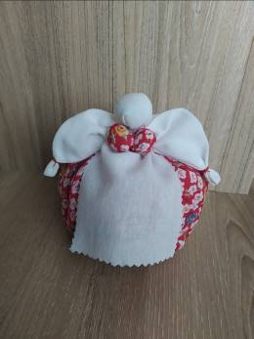Наша Травница практически готова. Остался важный этап - нарядить куклу.
Делаем фартук. Исторически женский наряд украшали фартуки. Фартук - это символ женской красоты и энергии.
Возьмём квадраты цветной ткани размером 8х10 см. Фартук собираем стежками на нитку и привязываем его под грудью куклы, аккуратно расправляем получившиеся складочки.

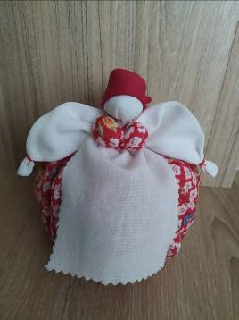Повойник - это женский головной убор, который повязывали под платок. Каким он будет, зависит от вкуса и фантазии. Можно взять готовую тесьму. Можно скомбинировать тесьму и материал.
Из ткани полоску шириной 4 см, длиной около 15 см, сгибаем пополам.
Повязываем повойник, обрамляя личико Кубышки-Травницы, поверх повойника.
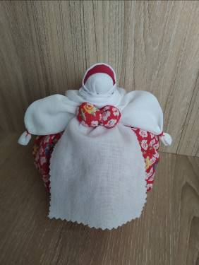
Поверх повойника повяжем красивый платок. Возьмём квадрат цветной ткани длинной 40см, высотой 20 см. Край ткани подогнём на 1см, повяжем платок кукле. В славянской культуре покрытая женская голова олицетворяет мудрость, рассудительность и мягкость.

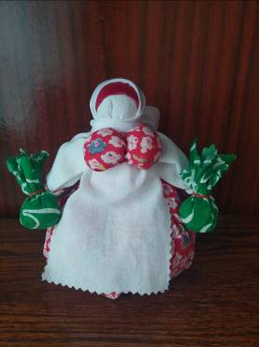

Травница в руках держит мешочки здоровья!
Выполняются они таким же образом, как грудь куклы. Делаем два мешочка из квадратов цветной ткани размером 10х10 см. В центр квадрата положим ароматные травы, сформируем мешочек, перевяжем нитью, привяжем к рукам куклы.

Работа над созданием куклы завершена.

ЗАКЛЮЧЕНИЕ

Что же дала мне работа над этой темой?
Во-первых, я научилась изготавливать куклу, и эта работа сблизила меня с моей мамой. Эти вечера стали такими милыми, добрыми и останутся в моей памяти на всю жизнь самым дорогим воспоминанием, ведь через год я заканчиваю школу, и, может быть, уеду из дома.
Во-вторых, изучая историю народной куклы, я узнала, что магическая сила природы испокон веков притягивала к себе людей. Они приносили ей подарки, жертву. Обережные и обрядовые куклы изготавливались или полностью из природного материала или частично, что указывало на глубокую связь оберега с природными силами. Каждая кукла народного календаря являет собой символ определённого месяца в году. Вместе с природой меняется и жизнь людей. Особенно тех, жизнь которых связана с изменениями в природе, жизнью земледельцев, животноводов. Основным календарём для людей был земледельческий. Через народную куклу мы понимаем природу и её связь с человеком.
В-третьих, я узнала, в какие куклы играли на моей малой родине, прикоснулась к прошлому, нелёгкому детству пожилых и старых женщин. Поняла, как трудно им было воспитывать своих детей, как мамы старались своим умением скрасить их детство. Я сделала вывод, что нельзя утрачивать связь поколений, терять то давнее самобытное искусство, а, наоборот, надо сохранять его. Ведь изготовление кукол будит фантазию, приобщает человека к творчеству, к созиданию прекрасного, приучает девочку к роли будущей матери, к ведению домашнего хозяйства.
В-четвёртых, развивается интерес к изготовлению кукол у детей. Когда мы организовали выставку-продажу игрушек, изготовленных в Доме детского творчества в День поселка, куклы, связанные крючком, сшитые из лоскутков были моментально раскуплены. Лесновцы интересовались, кто и где их изготовил. После чего увеличился приток обучающихся в объединения «Шью сама», «Рукодельница» и «Край родной».
По материалам своей работы я подготовлю экспозицию для музея, и обязательно буду проводить экскурсии по этой теме, причём, с практической работой по изготовлению простейших кукол. Об этом просили меня девочки, посетившие наш музей.

Приложение 1
СПИСОК ЛИТЕРАТУРЫ

- Даль В. – Толковый словарь русского языка (современная версия) – Москва, ЭКСМО, 2002 г. – 288 с.
- Дайн Г. Л. Русская тряпичная кукла : культура, традиции, технология / Г. Дайн, М. Дайн. – Москва: культура и традиции, 2007. – 121 с.
- Иванченко В. Н. «Занятия в системе дополнительного образования /И.Н. Иванченко. – Волгоград: Изд. «Учитель», 2007. – 142 с.
- Иникова С. А. Программы – вопросник для сбора материалов по теме «Традиционные праздники русского народа» // Рязанский этнографический вестник: Традиционная народная культура русских. – Рязань, 1997. – С. 78-85.
- Кашпук О. Н. Русские праздники и обряды. – Ростов-на-Дону: Феникс, 2009. –275 с.
- Котова И.Н. Русские обряды и традиции. Народная кукла / И.Н. Котова, А.С. Котова. - СПб, Паритет, 2003.- 240 с.
- Маслова Г. С. Программа-вопросник по сбору материала к теме «Одежда» // Рязанский этнографический вестник: Традиционная народная культура русских. – Рязань, 1997. – С. 40-42.
- Неретина Л. В. Конспекты уроков по ИЗО, мифологии, фольклору. – М. : Владос, 2008. – 39 с.
- Ожегов С.И., Шведова Н.Ю. Толковый словарь русского языка. – М.: Советская энциклопедия, 1973. – 663 с.
- Артюкевич Е. В, Мороз Н. В. Материалы экспериментальной площадки «Культура и этнография России» // Бюллетень программно-методических материалов для учреждений дополнительного образования детей. – 2006. - № 3. – 15 с.
- Календарь народных кукол [Электронный ресурс]. URL: https://xn--j1ahfl.xn-p1ai/library/kalendar_narodnih_kukol_132015.html?ysclid=
lalh3isgs54926655
- Куклы-обереги-виды и их значения [Электронный ресурс]. URL: https://vashobereg.ru/kukly/kukly-oberegi?ysclid=lalhbnpcfs25807925

Приложение 2
СПИСОК ИНФОРМАТОРОВ

- Аверкина Валентина Николаевна, 1929 г. р., п. Лесной, ул. Первомайская, дом 4, корпус 1, кв. 61.
- Болявина Вера Никитична, 1929 г. р., п. Лесной, ул. Советская, дом 4, кв. 20.
- Борискина Нина Степановна, 1942 г. р., п. Лесной, ул. Пионерская, дом 4, кв. 24.
- Дикарева Анна Ивановна, 1919 г. р., п. Лесной, ул. Школьная, дом 4, кв. 8.
ОПРОСНЫЙ ЛИСТ БЕСЕДЫ С ИНФОРМАТОРОМ

1.Область, город, район, село, деревня, посёлок: Рязанская область, Шиловский район, р.п.Лесной, ул. Первомайская, дом 4, корпус 1, кв. 61.
2.Фамилия, имя, отчество информатора: Аверкина Валентина Николаевна
3.Дата рождения информатора: 1929 г
4. Место рождения информатора: с Мосолово Шиловского района
5.Место работы (учёбы), специальность, занимаемая должность:
Пенсионерка
6.Ф.И.О.проводящего опрос: Шнитуленко Ангелина
7. Образовательное учреждение (краеведческое объединение)
8.Класс: 8 класс МБОУ «Лесновская СОШ»
9. Дата проведение беседы: 14 марта 2022 г
10. Место проведение беседы: этнографический отдел «Русская изба»
11. Текст беседы

ВОПРОС: Валентина Николаевна, где Вы жили до приезда в п. Лесной?
ОТВЕТ:в с. Мосолово

ВОПРОС: Расскажите, из чего делали кукол?
ОТВЕТ: Зимой делали кукол из мочала, а летом делали кукол из цветов. Вот уж где давали волю своей фантазии. Были у нас и принцессы и царицы и слуги. Устраивали свадьбы, балы. Из цветов же делали различную мебель. Одно только плохо, что красота эта быстро засыхала. Каждый день приходилось начинать заново, придумывая что-то новенькое.

ОПРОСНЫЙ ЛИСТ БЕСЕДЫ С ИНФОРМАТОРОМ

1.Область, город, район, село, деревня, посёлок: Рязанская область, Шиловский район, р.п.Лесной, ул. Советская, дом 4, кв. 20.
2.Фамилия, имя, отчество информатора: Болявина Вера Никитична
3.Дата рождения информатора: 1929 г
4. Место рождения информатора: с Алехово Шиловского района
5.Место работы (учёбы), специальность, занимаемая должность:
Пенсионерка
6.Ф.И.О.проводящего опрос: Шнитуленко Ангелина
7. Образовательное учреждение (краеведческое объединение)
8.Класс: 8 класс МБОУ «Лесновская СОШ»
9. Дата проведение беседы: 22 октября 2021 г.
10. Место проведение беседы: этнографический отдел «Русская изба»
11. Текст беседы

ВОПРОС: Вера Никитична, расскажите, какие куклы были у вас в детстве?
ОТВЕТ: В детстве сами делали кукол в основном из тряпок

ВОПРОС: Расскажите, как делали кукол?
ОТВЕТ: Вырезается круг из ткани. Из шерсти, ниток, ваты, травы делается небольшой шарик, подкладывается слои ткани, обматывается ниткой – получилась головка.
Всё соединяется, личико разрисовывается угольками и соком свёклы, затем изготавливается одежда, причём тоже без иголки. Полоска ткани складывается вдвое, вырезается отверстие для головки, рубашка одевается на куклу, подпоясывается по линии талии. Юбка тоже полоска ткани, поясом приматывается к туловищу. Поверх всего, надевается фартук, на голову повязывается платок. Такую куклу девочки очень берегли, так как каждый лоскуток ткани дорого ценился в небогатой крестьянской семье.

ОПРОСНЫЙ ЛИСТ БЕСЕДЫ С ИНФОРМАТОРОМ

1.Область, город, район, село, деревня, посёлок: Рязанская область, Шиловский район, р.п.Лесной, ул. Пионерская, дом 4, кв. 24.
2.Фамилия, имя, отчество информатора: Борискина Нина Степановна
3.Дата рождения информатора: 1942 г
4. Место рождения информатора: Новая Пустынь Шиловского района
5.Место работы (учёбы),специальность, занимаемая должность:
Пенсионерка
6.Ф.И.О.проводящего опрос: Шнитуленко Ангелина
7. Образовательное учреждение (краеведческое объединение)
8.Класс: 8 класс МБОУ «Лесновская СОШ»
9. Дата проведение беседы: 04 апреля 2022 г.
10. Место проведение беседы: этнографический отдел «Русская изба»
11. Текст беседы

ВОПРОС: Нина Степановна расскажите, какие куклы были у вас в детстве
ОТВЕТ: В детстве кукол было мало, мы с подружками изобретали их.
ВОПРОС: Из чего делали кукол?
ОТВЕТ: Использовали онучи, кофты и даже фуфайки. Скручивали их, перетягивали их каким-нибудь поясом, повязывали платок, завёртывали в шаль и самозабвенно играли, так как лучшего не было.

ОПРОСНЫЙ ЛИСТ БЕСЕДЫ С ИНФОРМАТОРОМ

1.Область, город, район, село, деревня, посёлок: Рязанская область, Шиловский район, р.п.Лесной, , ул. Школьная, дом 4, кв. 8.
2.Фамилия, имя, отчество информатора: Дикарева Анна Ивановна
3.Дата рождения информатора: 1919 год
4. Место рождения информатора: с
5.Место работы (учёбы),специальность, занимаемая должность:
Пенсионерка
6.Ф.И.О.проводящего опрос: Шнитуленко Ангелина
7. Образовательное учреждение (краеведческое объединение)
8.Класс: 8 класс МБОУ «Лесновская СОШ»
9. Дата проведение беседы: 14 марта 2022 г.
10. Место проведение беседы: этнографический отдел «Русская изба»
11. Текст беседы

ВОПРОС: Анна Ивановна, какие куклы были у вас в детстве
ОТВЕТ: В детстве куклы были самодельные из тряпок, из травы, мочала.

ВОПРОС: Анна Ивановна, из чего делали кукол?
ОТВЕТ: Изготавливали кукол и из деревянных палочек. Этот способ можно назвать комбинированным, так как использовались и ткани и веточки, напоминавшие согнутые руки и ноги. Палочки обматывались тряпочками и прикреплялись к деревянному туловищу. Головки были и деревянными и тряпочными. Личико разрисовывали. Если взрослые давали нитки или куделю, то делались косы.

Приложение 3
СПИСОК ФОТОГРАФИЙ

- Игровая кукла – «стригушка»
- Зольная кукла
- Погремушки-лапушки или кругляпушки
- Кукла Крупеничка.
- Кукла - утешница
- Масленица
- Куклу - кукушку
- Январь - Коляда
- Кукла-Вертушка (Девка-Баба)
- Веснянка (Авдотья-Весновка)
- Мартинички
- Подорожница
- Покосница
- Купавка
- Кубышка – Травница
- Капустка
- Десятиручка
- Зерновушка
- Спиридон Солнцеворот
- Соломенная кукла сувенир
21. Кукла - пеленашка
22. Болявина В. Н. показывает, как изготавливается кукла
23. Бал цветочных кукол
24. Кукла из деревянных палочек

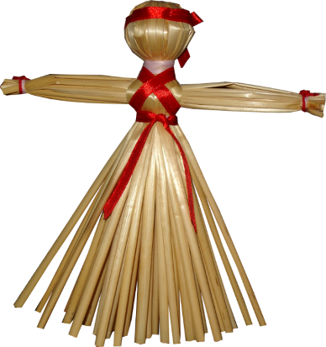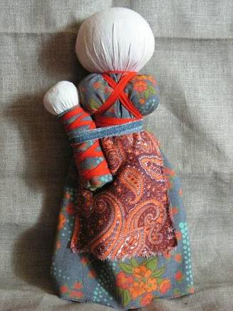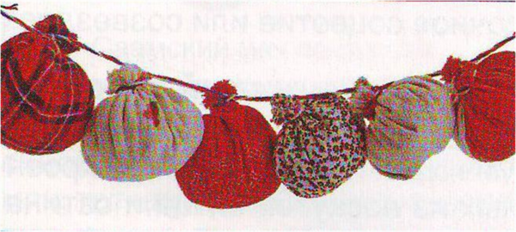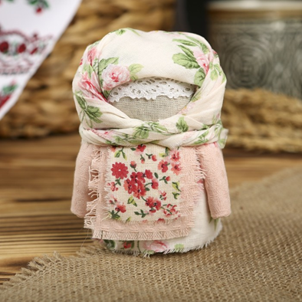

1 2 3 4

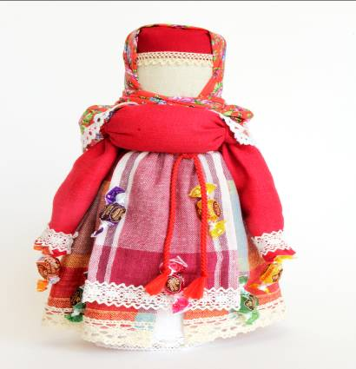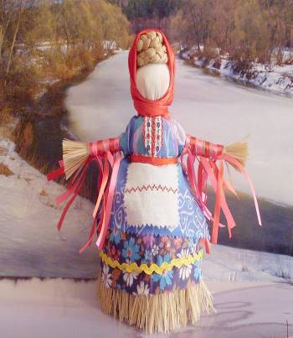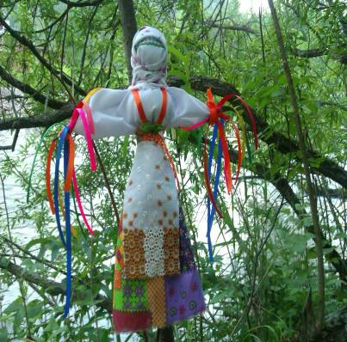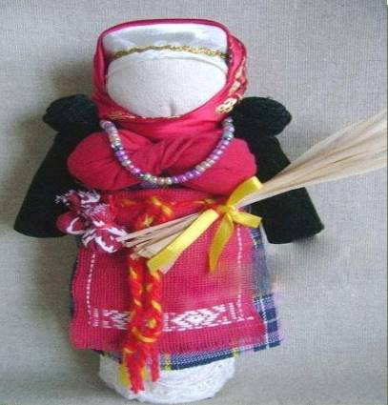

5 6 7 8
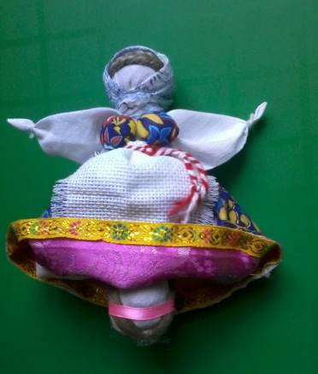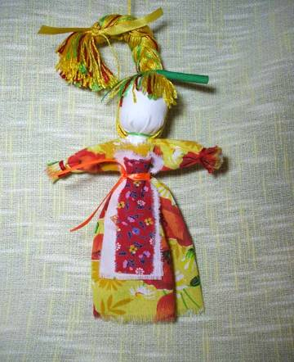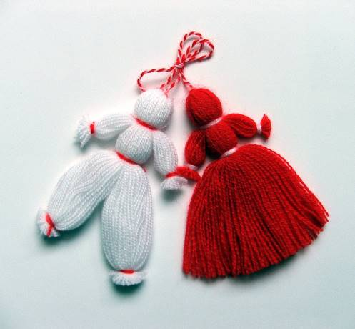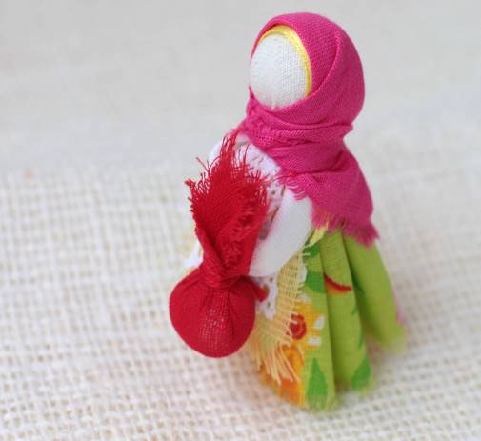

9 10 11 12

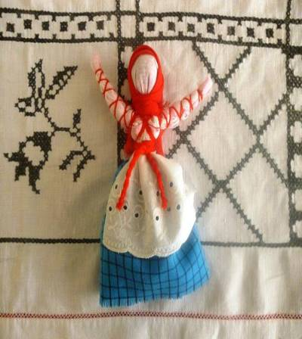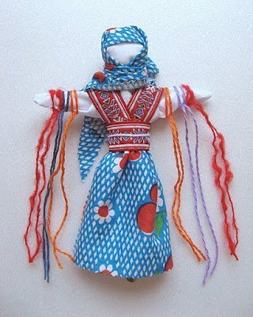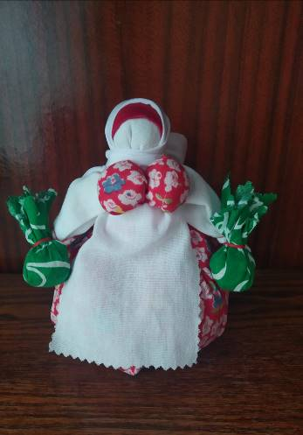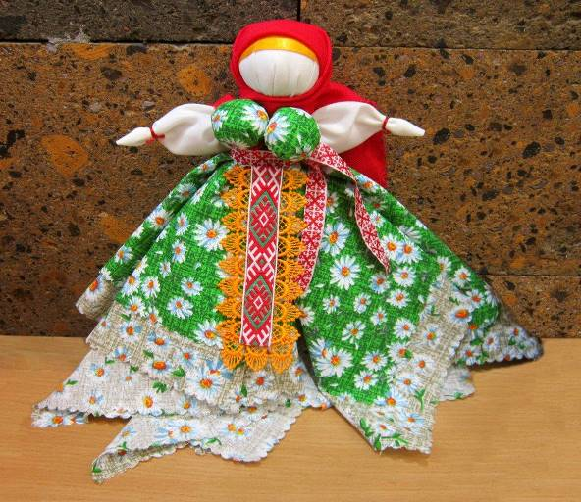

13 14 15 16
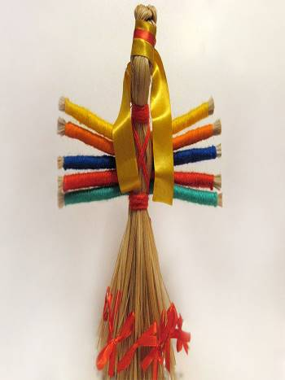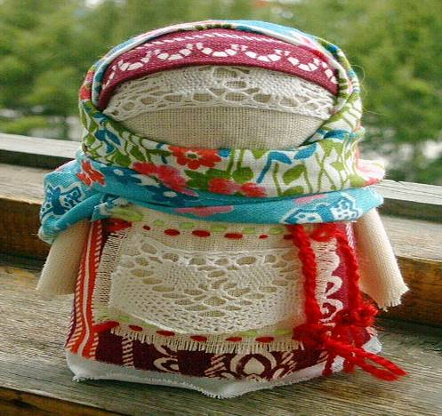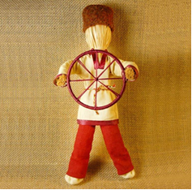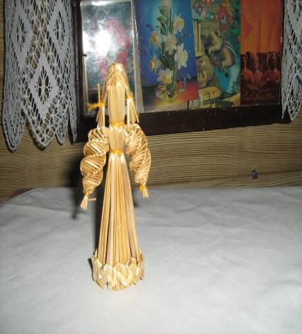
17 18 19 20

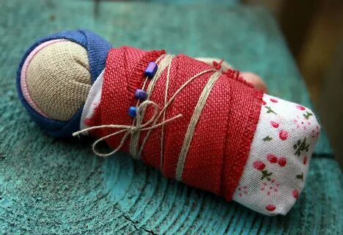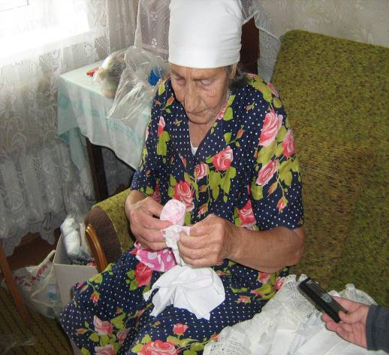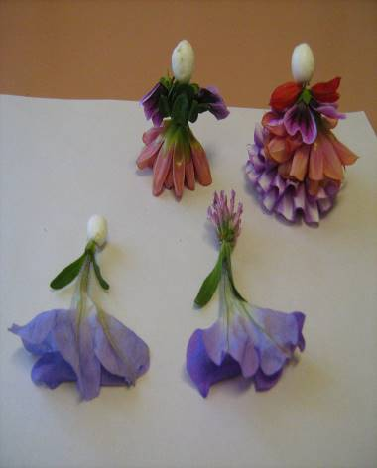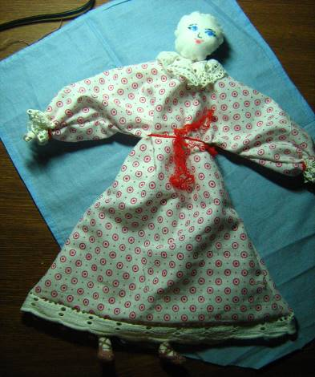
21 22 23 24

Приложение 4
СЛОВАРЬ

Идол, истукан - фигурки, выполненные из глины, камня, кости еще в каменном веке, предшественники игровых кукол.
Обережная кукла - кукла без лица. В нее не играли, а вешали над детской кроваткой, клали под подушку, чтобы отогнать злых духов, чтобы снились хорошие сны.
Жатва - уборка хлебных злаков путём срезывания их стеблей под корень
Сглаз - суеверие, убежденность, что человек способен навредить другому недобрыми мыслями
Дожинальная кукла - изготавливалась в конце страды, с тем, чтобы отблагодарить за хороший урожай.
Страда - напряженная летняя работа во время косьбы, жатвы и уборки хлеба.
Лутошка - молодая липка, 5-10 летнего возраста, срубленная для сдирки лыка
Мочало - вымоченные лубяныемволокна липы и некоторых других деревьев
Кудель – пучок вычесанного льна, пеньки или шерсти, приготовленный для пряжи

